XG646 自动油介损及体积电阻率测定仪
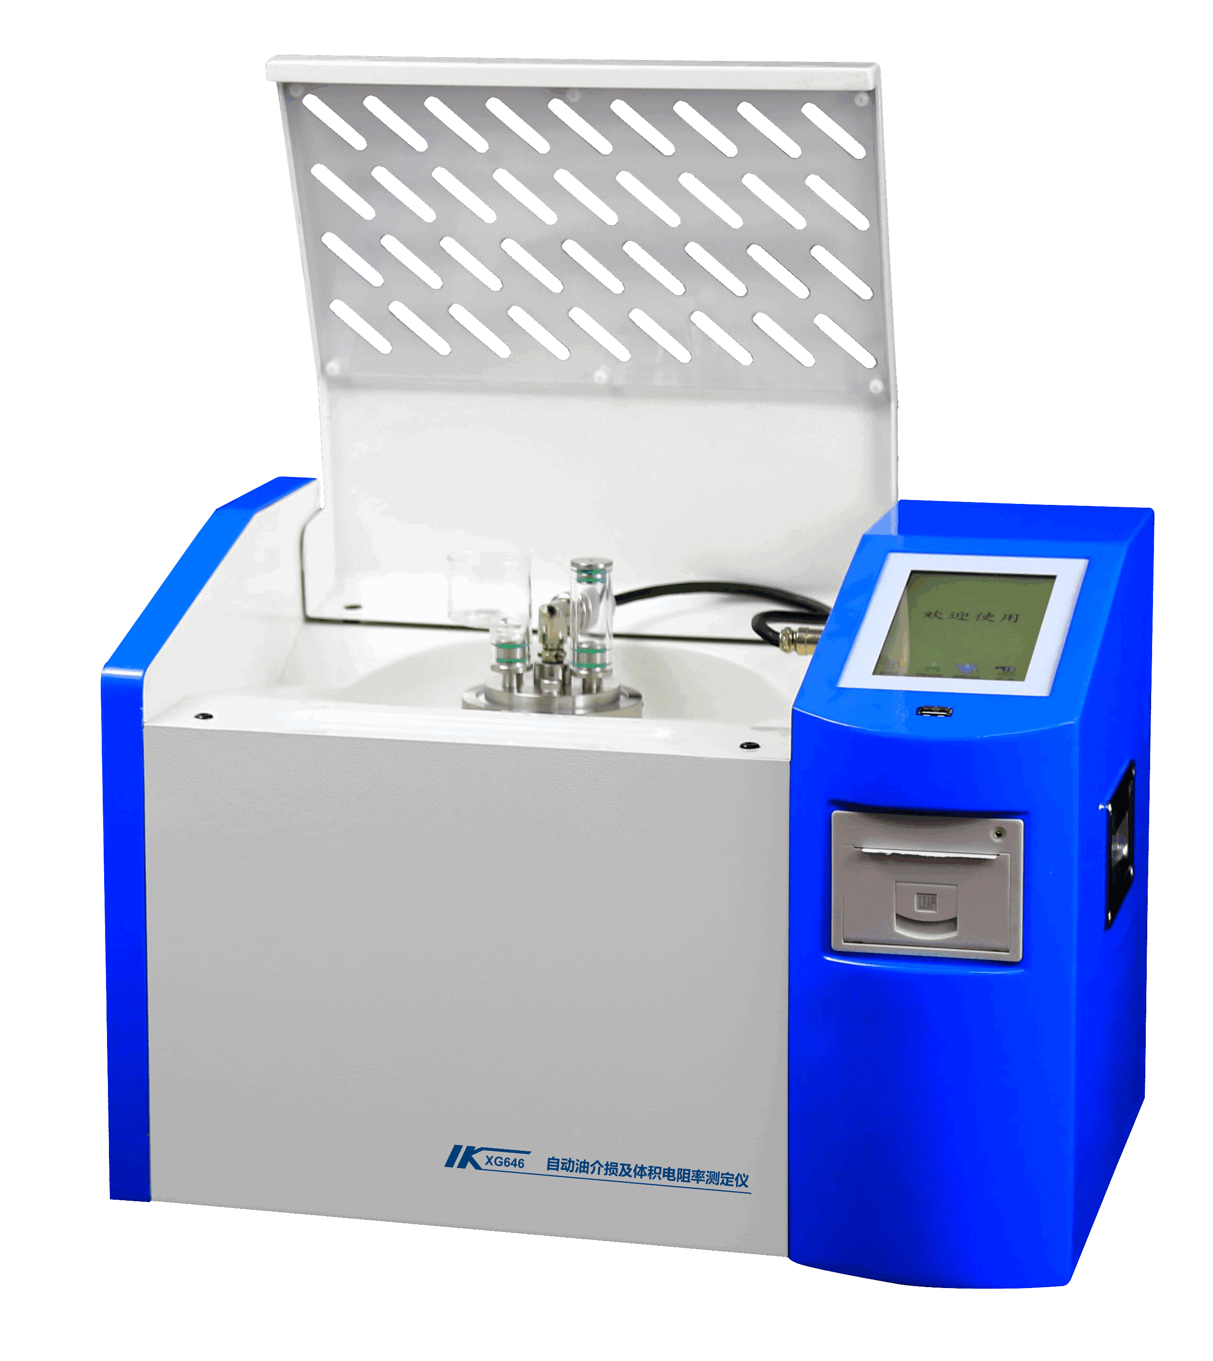

XG646 自动油介损及体积电阻率测定仪依据GB/T5654《液体绝缘材料相对电容率、介质损耗因数和直流电阻率的测量》标准设计制造。用于绝缘油等液体绝缘介质的介质损耗因数和直流电阻率的测量。一体化结构，内部集成了介损油杯、温控仪、温度传感器、介损测试电桥、交流试验电源、标准电容器、高阻计、直流高压源等主要部件。采用全数字技术，全部智能自动化测量，配备了彩色大屏幕液晶显示器，全中文菜单，每一步骤都有中文提示，测试结果可以自动存储并打印输出，操作人员不需专业培训就能熟练使用。可广泛应用于电力、石油、化工、铁路、航空、商检及科研等部门。
主要特点
- 油杯采用符合国标GB/T5654的三电极式结构，极间间距2mm，可消除杂散电容及泻漏对介损测试结果的影响。
- 仪器采用中频感应加热，PID控温算法。该加热方式具备油杯与加热体非接触、加热均匀、速度快、控制方便等优点，使温度严格控制在预设温度误差范围以内。
- 内部标准电容器为SF6 充气三电极式电容，该电容的介损及电容量不受环境温度、湿度等影响，使仪器精度在长时间使用后仍然得到保证。
- 交流试验电源采用AC-DC-AC 转换方式，有效避免市电电压及频率波动对介损测试准确性影响，即便是发电机发电，该仪器也能正确运行。
- 完善的保护功能。当有过压、过流、高压短路时，仪器能迅速切断高压，并发出警告信息。当温度传感器失效或没有连接时，发出警告信息。在中频感应加热炉内设有限温继电器，当温度超过120度时，继电器释放，加热停止。
- 试验参数设置方便。温度设置范围0～120℃，交流电压设置范围500～2200V，直流电压设置范围300～500V。
- 空电极杯校准功能。测量空电极杯的电容量和介质损耗因数，以判断空电极杯的清洗和装配状况。校准数据自动保存，以利于相对电容率和直流电阻率的精确计算。
- 采用大屏幕LCD显示器，具有背光、显示清晰。人机界面友好，只需按照汉字菜单提示、输入命令，仪器即可自动进行测试。并自动存储和打印测试结果。
- 自带实时时钟，测试日期、时间可随测试结果保存、显示、打印。
技术指标
测 量 范 围： 电容量 5pF～200pF
相对电容率 1.000～30.000
介质损耗因数 0.00001～100
直流电阻率 2.5 MΩm～20 TΩm
测 量 精 度： 电容量 ±(1%读数+0.5pF)
相对电容率 ±1%读数
介质损耗因数 ±(1%读数+0.0001)
直流电阻率 ±10%读数
分 辨 率： 电容量 0.01pF
相对电容率 0.001
介质损耗因数 0.00001
测 温 范 围： 0～120℃
温度测量误差： ±0.5℃
交流试验电压： 500～2200V 连续可调，频率50Hz
直流试验电压： 300～500V 连续可调
环境温度： 0℃～40℃
相对湿度： <75% RH (无冷凝)
电 源 电 压： AC220V±10% 50Hz±10%
功 耗： 100W
外形尺寸：425mm×320mm×300mm
总 重 量：18.3Kg

